1. Расспросите ребенка что он знает о Великой Отечественной Войне:
Как долго длилась война?
Когда она закончилась?
Что такое Отечество?
Кого мы называем ветеранами?
Как отмечается день победы?
Почему день победы это «радость со слезами на глазах»?

2. Расскажите ребенку о военных разведчиках, скажите, что им часто приходилось шифровать военные послания.
На листе А4, в хаотичном порядке, напишите следующие слоги: лет чик танк ист ра кет чик пе хо ти нец мо ряк. Попросите ребенка расшифровать надписи и составить слова из слогов, что бы узнать какие военные профессии бывают.

3. Попросите составить пердложение с каждым получившимся ранее словом.

4. Покажите ребенку данную картинку и попросите назвать и сосчитать всю военную технику, что он видит.
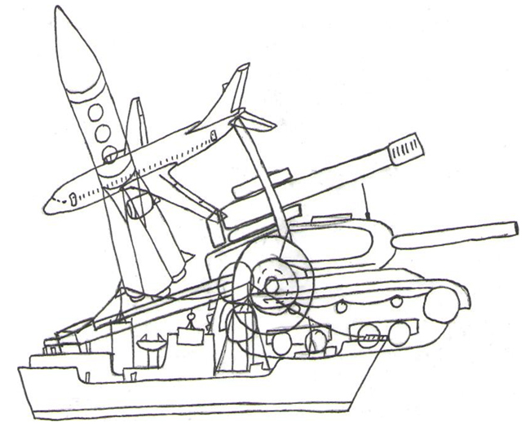

5. Повторите вместе с ребенком чистоговорки, четко их проговаривая:

Умелый боец – везде молодец!

Солдатское дело воевать смело.

6. Попросите из спичек сложить фигурки как на картинке. Попросите посчитать сколько спичек понадобилось для каждой фигурки.
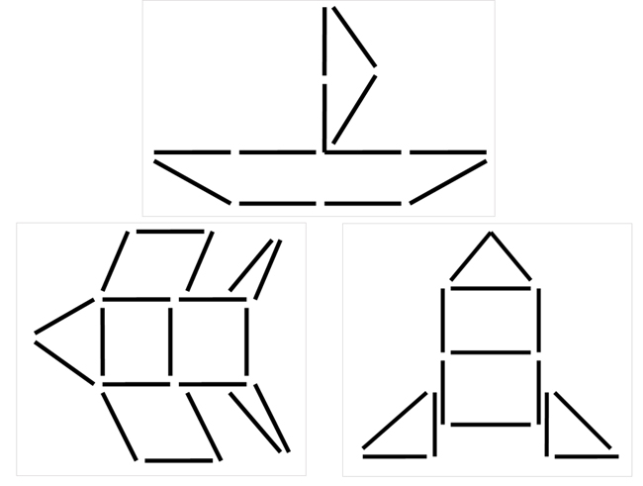

7. Фискультминутка. Ребенок выполняет движения под слова стиха.
Руки в стороны – в полет (бег на носочках по кругу)
Отправляет самолет. (руки в стороны)
Правое крыло вперед, (поворот через правое плечо)
Левое крыло вперед, (поворот через левое плечо)
Полетел наш самолет. (бег на носочках по кругу, руки в стороны)

8. Игра с мячом. Кидаете ребенку мяч и говорите ребенку цепочку из 3 слов. Ребенок ловит мяч и повторяет слова:
Храбрый – сильный – отважный;
Смелый – отважный – сильный;
Отважный – сильный – умный;
Умный – геройский – смелый;
Смелый – бесстрашный – храбрый;
Бесстрашный – решительный – отважный.

После выполнения предложите поменяться местами, что бы уже ребенок кидая Вам мяч придумывал слова на военную тематику.

9. Выучите с ребенком наизусть стих:
За все, что есть сейчас у нас,
За каждый наш счастливый час
Спасибо доблестным солдатам,
Что отстояли мир когда-то.

10. Покажите данную пару картинок и попросите найти все отличия.
